湖 北 大 学

2024 -- 2025 学年度
第 1 学期

学 生 实 验 报 告 册

学 院： | 网络空间安全学院
学生姓名： | 付志城
班 级： | 信息安全 2303
学 号： | 202331120011063
课程名称： | Python程序设计
任课老师： | 胡钊

学生实验守则

1、学生在规定的时间内进行实验，不得无故缺席或迟到。
2、学生在每次实验前对排定要做的实验应进行预习，并按要求作好预习报告。
3、每次实验前，必须交上次实验报告和本次实验预习报告，并经指导教师提问、检查同意后，才可进行本次实验。
4、学生进入实验室指定位置后，首先根据仪器清单核对自己使用的仪器是否有缺少或损坏，发现问题及时向指导教师报告，严禁擅自动用别组仪器。
5、实验时必须有实事求是、严肃认真的科学态度，严格遵守仪器操作规程和注意事项。
6、实验完毕应将实验数据交给指导教师检查，合格后，整理复原好仪器设备，方可离开实验室。
7、保持实验室肃静和整洁，不得大声喧哗，乱丢垃圾和吃东西。
8、学生在实验过程中，由于不遵守操作规程或未经许可，擅自进行实验而造成事故、损坏仪器设备，应及时报告，并填写损坏清单，按院有关规定进行赔偿。
实 验 报 告 单

实验名称： Python程序设计实验

同组人： 实验室：双创大楼701 时间：10月23日

实验目标和实验内容：
(包含实验目的、实验器材、实验原理、实验性质、实验步骤、数据记录与处理及结果讨论等内容)
实验目的：
1.掌握元组、字典、集合的创建、访问方法。
2.掌握元组、字典、集合相关内置函数的使用方法。
3.掌握推导式方法创建组合数据。

实验题目：
- 课本实验篇实验4第5题（提示：random模块中函数可创建此列表，list1 = random.choices(range(1,11),20)，注意要提前声明import random，choices和sample的区别在于sample选取时元素不可重复）

代码数据：
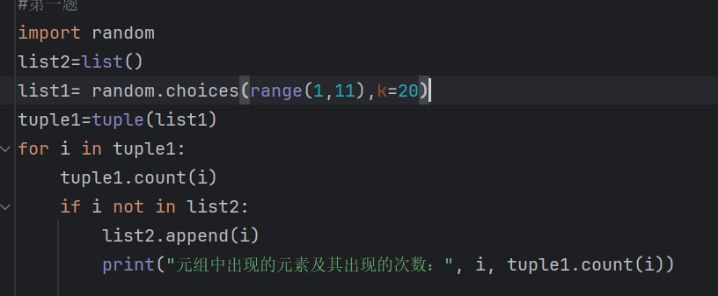

实验结果：
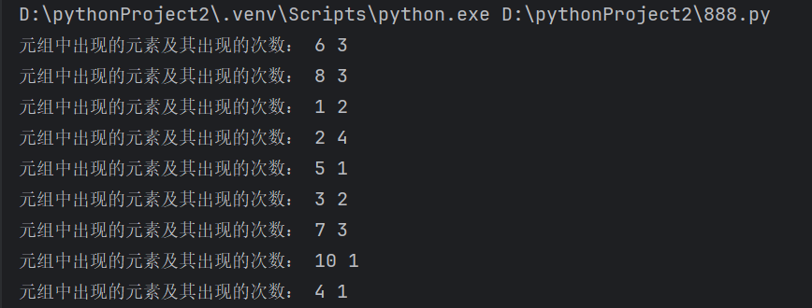

2. 课本实验篇实验4第6题（提示：学号相应顺序为1，2，......）

代码数据：
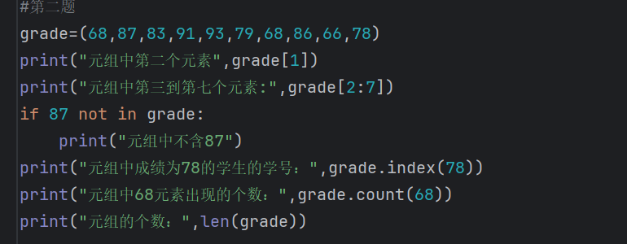

实验结果：
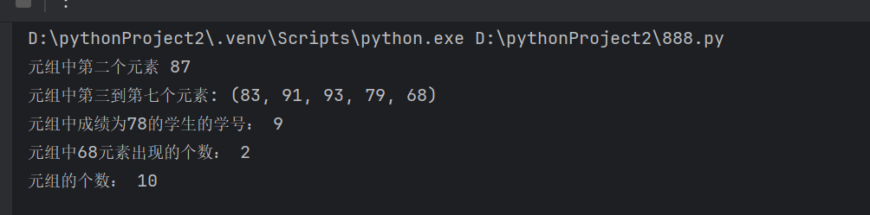

3.课本实验篇实验4第7题

代码数据：

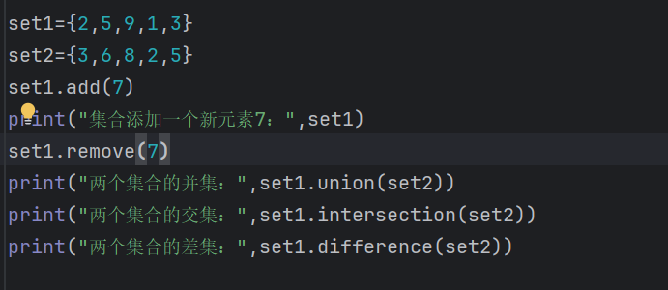
实验结果：
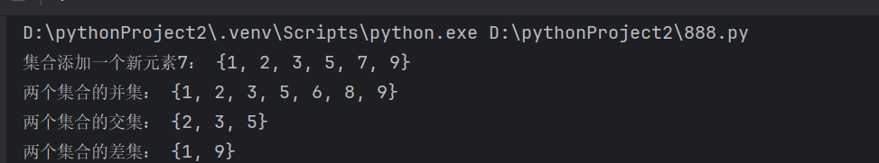

4.键盘输入一个key值分别为"早餐费用"、"午餐费用"、"晚餐费用"、"其他费用"的字典，value值自定义，计算这些费用总和。

代码数据：
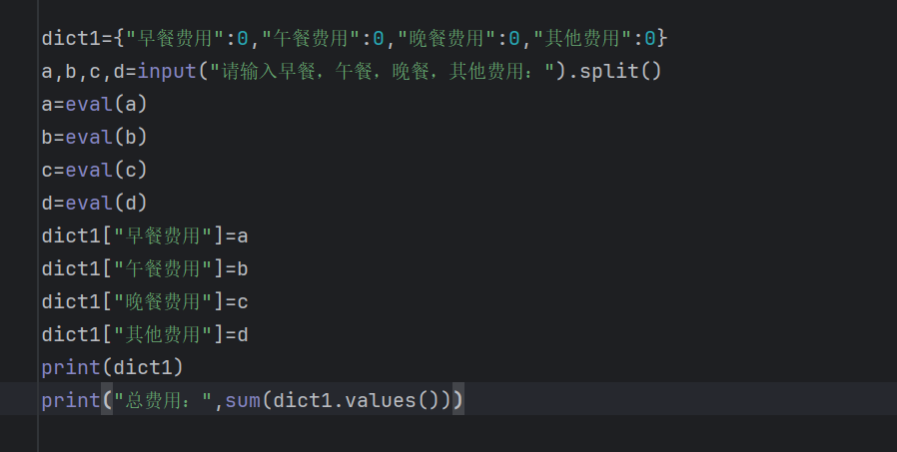

实验结果：

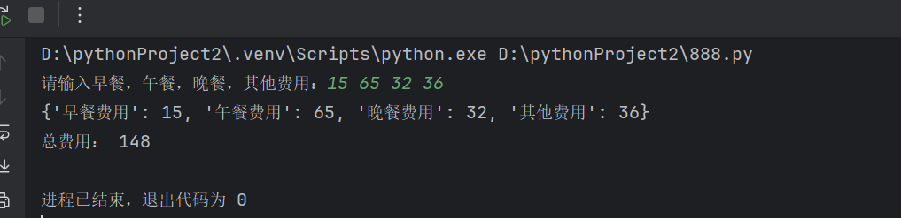

5. 对字典score = {'张三': 96, '李四': 98}实现以下操作，每次操作完后进行输出：
（1）向字典中添加学生“王五”的成绩，成绩为100；
（2）修改学生“李四”的成绩为99；
（3）删除“张三”的成绩；
（4）查询并输出“王五”的成绩；
（5）统计学生成绩的最高分、最低分、平均分。

代码数据：
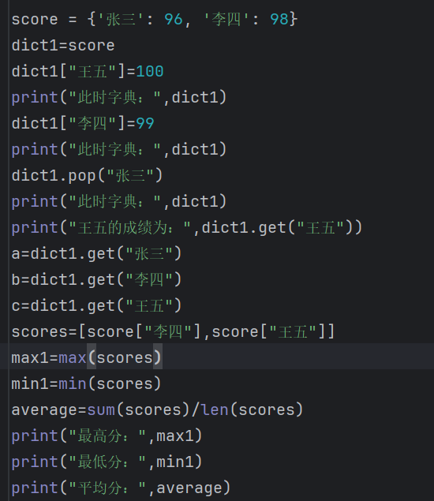

实验结果：
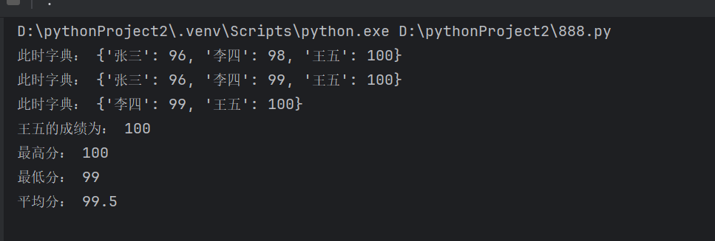
6. 使用推导式完成列表的创建：
（1）创建一个前10个自然数（1~10）平方根的列表；
（2）从列表[2,44,67,89,99,1453,111,126,138]中筛选出所有偶数构成的列表；
（3）将字符串列表string1 = ["upPer", "Hello", "title", "MaxMin"]中所有字符串转化为大写。

代码数据：
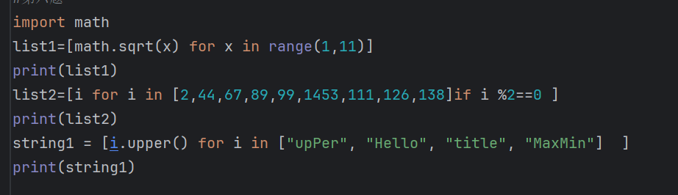
实验结果：

成绩：

批阅教师：————————

日 期：————————

